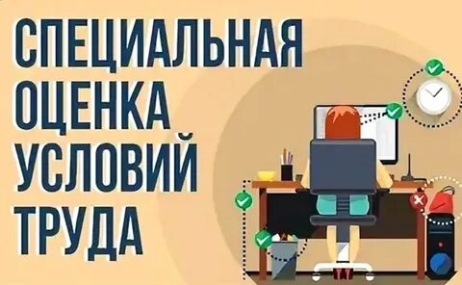**ВНЕПЛАНОВАЯ СПЕЦИАЛЬНАЯ ОЦЕНКА УСЛОВИЙ ТРУДА**

Внеплановая специальная оценка условий труда проводится **в срок от 6 до 12 месяцев в зависимости от основания её проведения.**

получение работодателем предписания государственного инспектора труда о проведении внеплановой специальной оценки условий труда в связи с выявленными нарушениями. В данном случае СОУТ проводится **в течение 6 месяцев с даты предписания**

произошедший на рабочем месте несчастный случай на производстве (за исключением несчастного случая на производстве, произошедшего по вине третьих лиц) или выявленное профессиональное заболевание, причинами которых явилось воздействие на работника вредных и (или) опасных производственных факторов. В данном случае СОУТ проводится **в течение 6 месяцев с даты документа, подтверждающего случившееся**

введение новых средств индивидуальной и коллективной защиты, способных оказать влияние на уровень воздействия вредных и (или) опасных производственных факторов на работников. СОУТ проводится **в течение 12 месяцев**

изменение состава применяемых материалов и (или) сырья, способных оказать влияние на уровень воздействия вредных и (или) опасных производственных факторов на работников. СОУТ проводится **в течение 12 месяцев**

1. изменение технологического процесса, замена производственного оборудования, которые способны оказать влияние на уровень воздействия вредных и (или) опасных производственных факторов на работников. В данном случае СОУТ проводится **в течение 12 месяцев после изменения должностной инструкции или с подписания акта установки оборудования**

ввод в эксплуатацию вновь организованных рабочих мест. В данном случае СОУТ проводится **в течение 12 месяцев после ввода в эксплуатацию вновь организованного рабочего места**

1. наличие мотивированных предложений выборных органов первичных профсоюзных организаций или иного представительного органа работников о проведении внеплановой специальной оценки условий труда. В этом случае СОУТ проводится **в течение 6 месяцев с даты документа, подтверждающего изменения**